2011年墨爾本佛光山
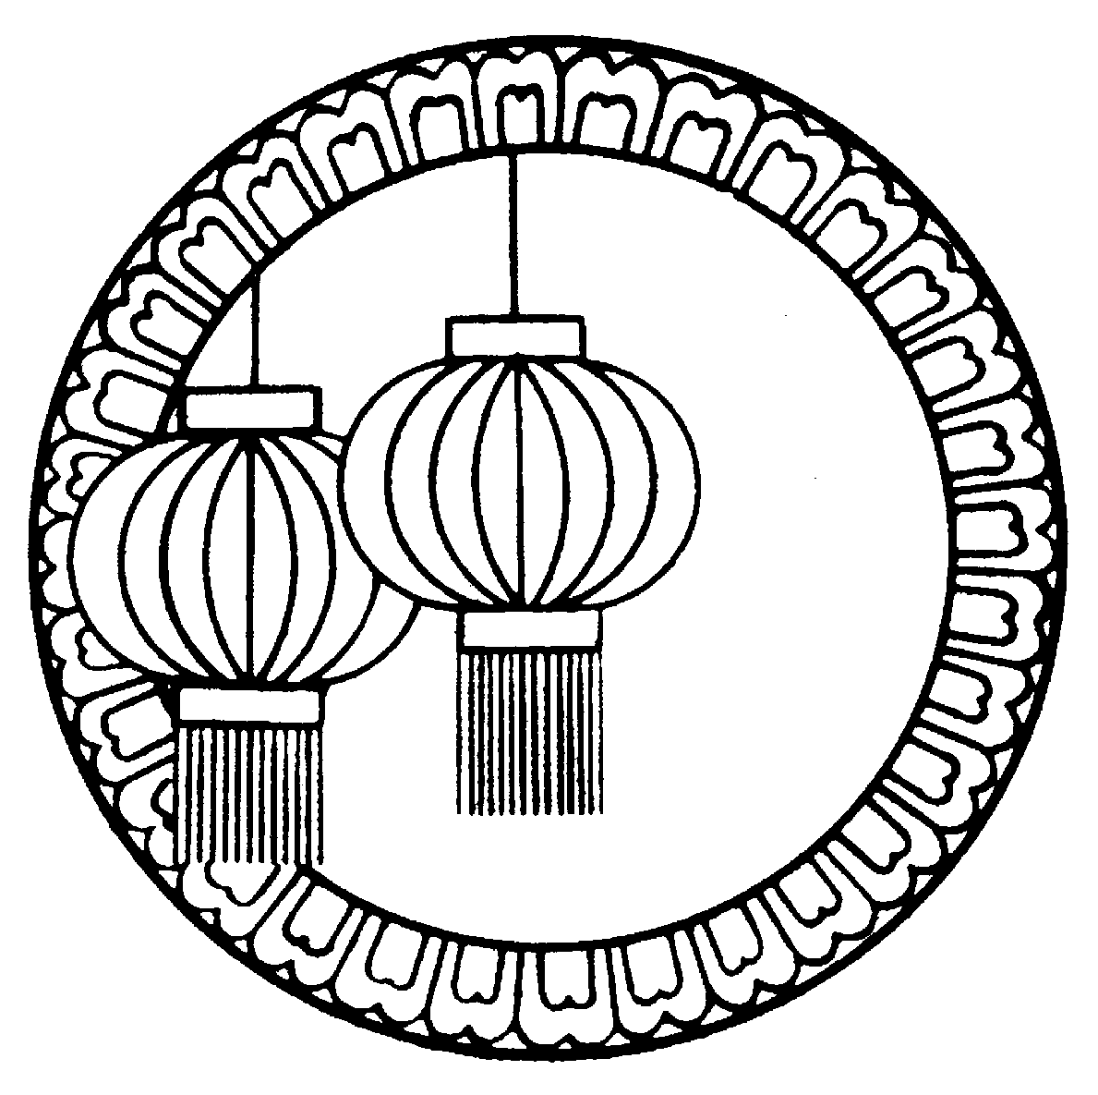
新春點平安燈禮千佛法會
平安燈會緣起:
夫日舒則夜卷，月生則陰滅，明燈之破暗，猶慧之銷障也。是以《施燈功德經》云：若有眾生，於佛塔廟，施燈明者：
- 視力良好，如摩尼珠，能照微細物。
- 生活安穩，衣食豐足，心無所懼。
- 身心自在，善財珠寶滾滾而來。
- 心地清明聰慧，不為愚癡所轉。
- 可以獲得美麗瓔珞及幽美林園。
普點平安燈含有布施光明，照亮世間的崇高意義，藉佛光之普照，令人間充滿溫馨、幸福、光明、和諧。
善男信女，為莊嚴道場共襄盛會。人人點一燈，燈燈相互映，大地放光明，普照諸眾生；更蒙佛加被，事事皆順利，福壽永康寧，凡所有點燈諸善士，功德自然圓滿。而且本講堂亦均為點燈者誦經迴向以資祝福，祈願佛光被澤群萌，社稷安寧，國運昌隆，諸有所求，皆得果滿。

地址:89 Somerville Rd. Yarraville VIC 3013
電話: (03)9314-5147 傳真Fax:9314-2006

會主燈$300 觀音燈$200 合家如意燈$100 個人吉祥燈$50 個人隨喜燈$20
姓名 | 功德類別 | 功德款 | 地址 | 電話
支票抬頭請寫IBCV
經辦人: 日期:

